Población Mundial

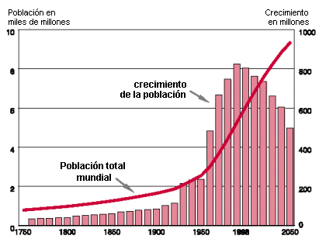

La población mundial se ve afectada debido a factores como la natalidad y el porcentaje de reproducción. Asimismo, la tasa de mortalidad incrementa constantemente por la cantidad excesiva de armas y su fácil acceso; aumenta por la cantidad de guerras y anuncios con influencias violentas; y a la vez por la cantidad e pobreza que hay hoy en DIA, la cual procede a la falta de medicamentos para tratar enfermedades simples que se podrían solucionar con un ajuste económico muy bajo.

La tasa de natalidad es mucho más avanzada que antes debido a la edad en la que los jóvenes adolescentes tienen relaciones y la cantidad de embarazos y falta de seriedad que hay.

Todo esto se basa en la calidad de educación que tienen hoy en DIA los jóvenes, tanto educación social como cultural y sexual, la cual hace la persona madurar de una forma tal que desarrollen sus capacidades de una forma equilibrada llenando la mente de ideologías equitativas sobre el trato socio-cultural y el mantenimiento económico de los fondos humanitarios que hay para mantener la población.
El crecimiento se vio disparado cuando se llego a la revolución industrial. La cual se vio conjunto con el renacimiento de ideas machistas, el descubrimiento de nuevas artes como el arte del análisis humano, tanto fisiológico como anatómico; explorando así su interés por el cuerpo y sus capacidades, dando a cabo su avance personal en el ámbito sexual-reproductivo y seductor que se extiende conforme se avance la capacidad de raciocinio actual.

Y a pesar de lo antagonico de las ideas actuales, que la población se esta haciendo un problema mortal, esta idea se defiende cuando se nota la falta de equilibrio que hay entre la mortalidad y la natalidad. Y a pesar que la natalidad aumenta su antagonia se dispara velozmente por la deficiencia economica habida en los pueblos subdesarrollados. Estos son los mas afectados por las dichas tasas.

